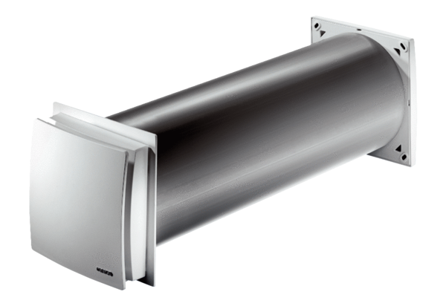Přívodní prvek pro venkovní vzduch ALD 160 VAObsah dodávky: 1 kusSortiment: B
Typové číslo: 0152.0070Výrobce: MAICO

